540TVL紅外線攝影機50M
特色：
◇採用原裝進口高科技晶片
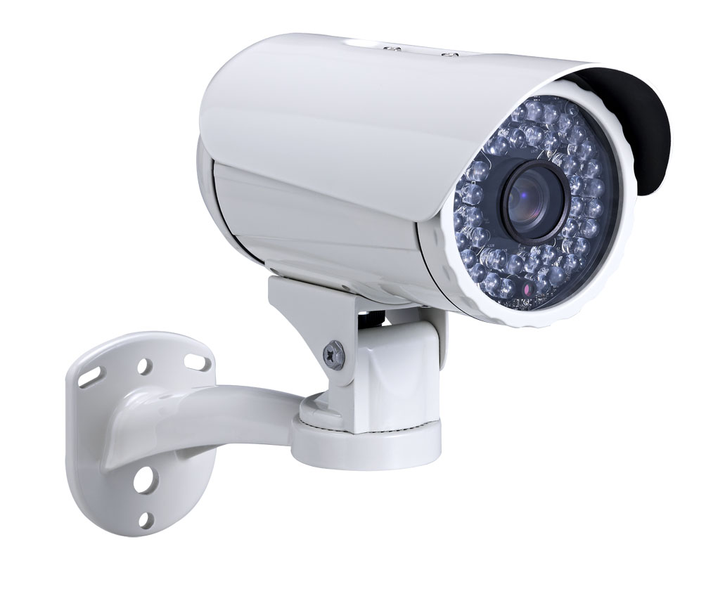
◇自動增益控制、電子快門
◇自動白平衡、逆光補償

正常 紅外線啟動
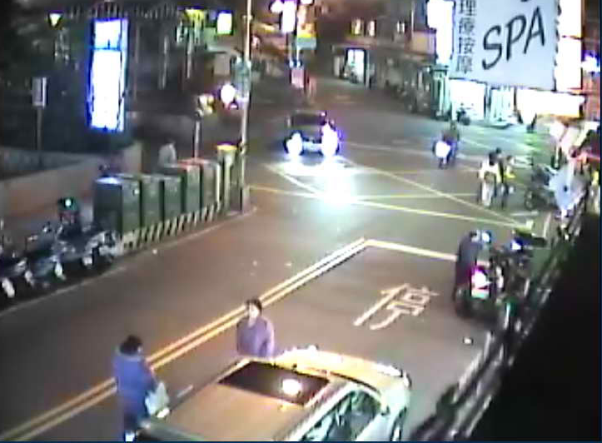


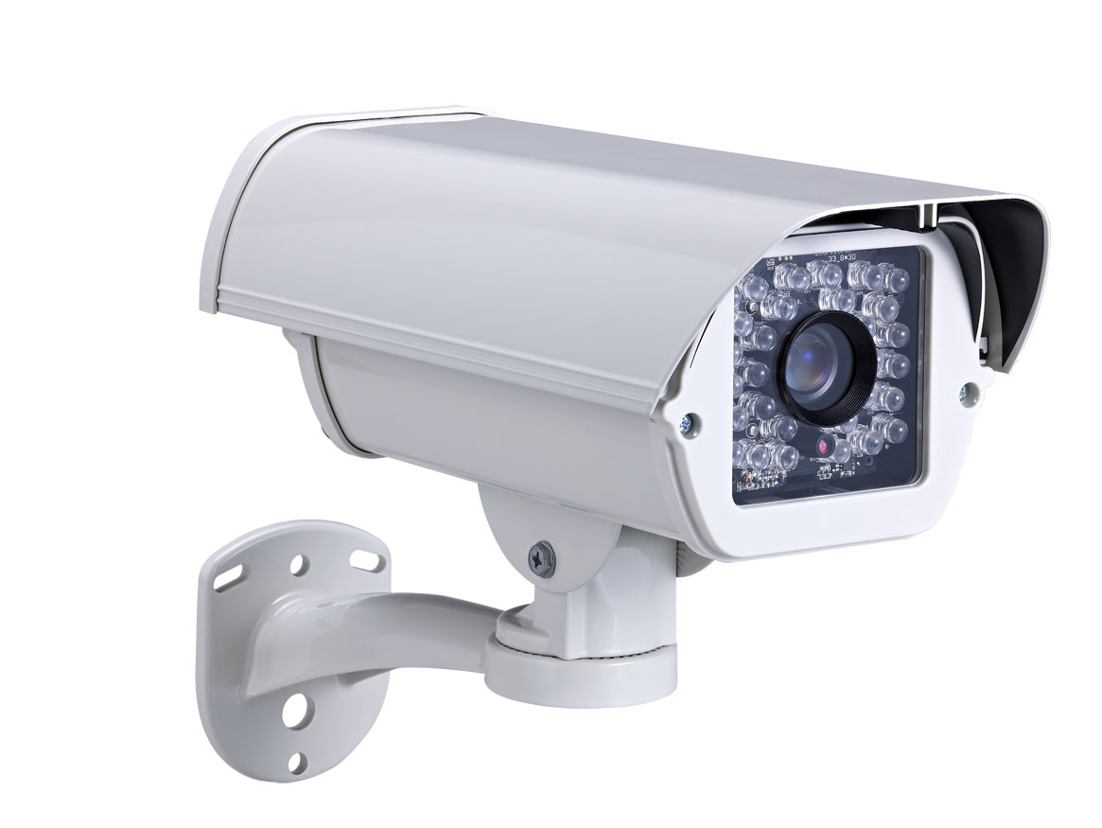

型號 | HM-70 | HM-72
攝像元件 | 1/3”SONY Super HAD CCD
影像圖素 | NTSC：811(H) × 508(V)  PAL：795(H) × 596(V)
解晰度 | 540TVL
同步系統 | 內同步
系統掃描 | NTSC：525lines / 60Fields 2：1 Interlace  PAL：625lines / 50Fields 2：1 Interlace
雜訊比 | 50dB以上 (AGC OFF)
最低照度 | 0.2Lux / F1.2，IR ON / 0Lux
影像輸出 | 1Vp-p Composite VHMeo / 75Ω
白平衡 | 自動
鏡頭選擇 | CS Lens F1.2  4/6/8/12/16/25mm
頻譜範圍 | 850nm
光源 | 42顆8 Ø LED
投射距離 | 50M
電源電流 | DC12V / 95mA (IR OFF)，400mA(IR ON)
工作溫度 | -20℃~60℃ (-4℉~140℉)
尺寸(寬)x(高)x(深)mm | 115x100x230 | 135x120x310
重量 | 1100g | 1000g
防水等級 | IP68 | IP66
*攝像元件可訂製成SONY540TVL、SONY420TVL、SHARP 540TVL、SHARP 420TVL、LG 420TVL

